(S129顾客特殊要求)
更新项目序号 | 更新项目名称 | 更新时间 | 客户协议编号
预审部分 | 2 | 20240611 | 答复: Re: 关于高意客规EQ附件命名问题 20240611邮件
预审部分 | 2 | 20231017 | TH0002/MY0015等关于EQ附件的命名要求赵佳晓2023-09-27顾客质量要求评审表
共用部分 | 3.金手指设计要求 | 20220408 | 350011/663247/663116/663455/TH0002关于高意订单不接受金手指残缺和起翘的补充要求袁巧玲2022-03-22顾客质量要求评审表
 |  | 20181124 | 标记
备注：更新的内容以蓝色字体显示。
共用部分：
- 由于此顾客要求较严，为保证电源完整性，CAM制作时不允许加大隔离盘尺寸。对隔离盘太小不能满足能力要求时，加大隔离盘必须书面与顾客确认（顾客不希望出殃两隔离盘间的铜皮被蚀刻断开）；
- 对顾客原设计中就存在堵死的情况，CAM制作时将其电气性能引出，但需要发确认邮件告之顾客；
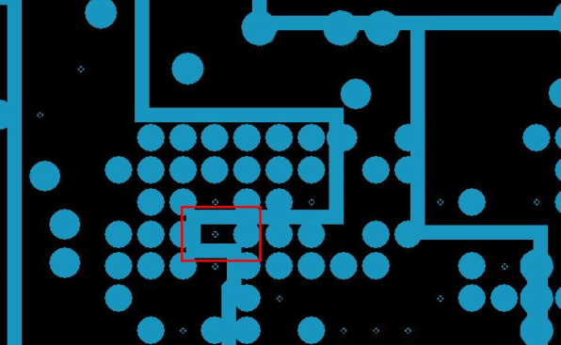

3.金手指设计要求：金手指用四面包金的方式制作

预审部分：
- 标记:
制板说明中无要求时，加快捷标记，加周期
2.EQ文件（附件）命名要求格式：EQ Of客户型号_我司名称+我司旧型号_日期_EQ的次数，日期要根据实际的EQ时间变更，如9月27日发出第一次EQ，则日期应为20230927,如9月28日我司有2次EQ，则日期应改为20230928.
如：EQ Of GYT002ABC_Fastprint2W03T002A0_20230927_1st
EQ Of GYT002ABC_Fastprint2W03T002A0_20230928_2nd
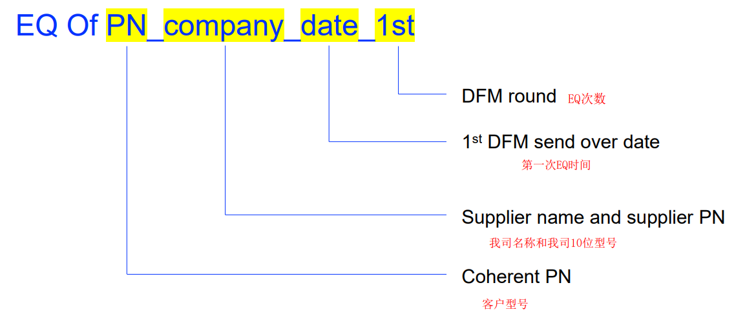

CAM部分： 无

